מבקר המדינה | דוח מיוחד: התמודדות מדינת ישראל עם משבר הקורונה | התשפ"א-2021

החטיבה לביקורת תחומי כלכלה
ותשתיות לאומיות
ההתנהלות התקציבית במשבר הקורונה – ניהול המשבר וההיערכות לעתיד

ההתנהלות התקציבית במשבר הקורונה - ניהול המשבר וההיערכות לעתיד

ההתמודדות בעולם עם התפשטות נגיף הקורונה באה לידי ביטוי בצעדי מדיניות שנועדו להפחית את קצב התפשטות הנגיף ולתמוך ביכולת מערכות הבריאות להתמודד עם היקף גדול של תחלואה קשה. בתגובה על הפגיעה הכלכלית נקטו מדינות העולם מגוון רחב של תוכניות סיוע כלכליות לנפגעים. התוכניות התמקדו בעיקרן בתשלום קצבאות למועסקים ולעצמאים ששכרם נפגע, בדחיות של תשלומי חובה ובהקלות, וכן בהגדלת הנזילות לעסקים ולמשקי בית. עם תחילת הטלת ההגבלות על פעילות המשק הודיעה הממשלה על תוכניות סיוע בארבעה ראשים: מענה מיידי; רשת ביטחון סוציאלית; המשכיות עסקים; תוכניות האצה.

202.3  מיליארד ₪ |  | 131.1  מיליארד ₪ |  |  |  | כ-68.6  מיליארד ₪ |  |  |  | 11.6%
סך כל תוכניות הסיוע להתמודדות עם נגיף הקורונה שעליהן החליטה הממשלה בשנת 2020 (כולל רכיבי אשראי ותזרים) |  | סך הרכיבים המתוקצבים בתוכנית הסיוע הכלכלית להתמודדות עם נגיף הקורונה (מתוך 202.3 מיליארד ש"ח) |  |  |  | הגידול בהוצאות הממשלה בשנת 2020, בהשוואה לשנת 2019 בשל התוכנית הכלכלית להתמודדות עם נגיף הקורונה |  |  |  | שיעור הגירעון בתקציב המדינה בשנת 2020 במונחי תוצר
כ-81.3% |  |  | כ-74.3  מיליארד ₪ |  |  |  | 85.8  מיליארד ₪ |  |  |  | 15.3.18
שיעור הביצוע של התוכנית הכלכלית בשנת 2020 מתוך התכנון |  |  | תקציב מתוכנן לתכניות בתחום הביטחון הסוציאלי בשנים  2020-2021 |  |  |  | הסכום מתקציב המדינה שתוקצב כקופסה מחוץ למסגרת התקציב לשנת 2020 לשם התמודדות עם נגיף הקורונה |  |  |  | מועד אישורו האחרון של תקציב המדינה

פעולות הביקורת
בחודשים מאי 2020- ינואר 2021 בדק משרד מבקר המדינה את ההתנהלות התקציבית במשבר הקורונה. הבדיקה נעשתה בעיקר באגף התקציבים, באגף החשב הכללי ובאגף הכלכלנית הראשית במשרד האוצר. בדיקות השלמה נערכו באגפים נוספים במשרד האוצר; ברשות שוק ההון; בבנק ישראל; במועצה הלאומית לכלכלה; במטה לביטחון לאומי; במוסד לביטוח לאומי; ברשות חירום לאומית; ברשות החדשנות; במזכירות הממשלה; במשרד הבריאות; במשרד העבודה, הרווחה והשירותים החברתיים; במשרד הפנים; במשרד התיירות.

תמונת המצב העולה מן הביקורת

היערכות כלכלית מוקדמת לסיכוני מגפות - משרד האוצר לא השלים בניית תוכניות כלכליות כמענה להשלכות כלכליות של התפרצות מגפה דוגמת מגפת הקורונה, על פי הנוהל שפרסמה רח"ל בנושא בשנת 2018. אגפי משרד האוצר, וכן רשות שוק ההון, ביטוח וחיסכון לא השלימו את עבודת המטה ולא נערכו מן הפן המקצועי להתפרצות מגפה כדוגמת מגיפת הקורונה, ובכלל זה לא ביצעו את הפעולות להלן:
- אגף התקציבים: בחינת היבטים כלכליים המייחדים מצב חירום הנובע מפנדמיה והכנת תוכנית מגירה לביצוע תקציבי; בחינת ממשקי העבודה בינו לבין משרדי הממשלה השונים באשר לקביעת הצעדים הנדרשים והמידע המועבר לצורך הגדרת ההשלכות הכלכלית הנובעות מצעדים אלו; בחינת הדרכים לזיהוי האזרחים והעסקים הנפגעים.
- אגף החשב הכללי: ביצוע עבודת מטה לבחינת ההשלכות הכלכליות של התפרצות מגפה הכוללת הערכת היקפי ההוצאה הממשלתית, הערכת השפעת ההתפרצות על החוב הממשלתי, תחזית להכנסות המדינה לצרכי ניהול החוב ומימון הגירעון.
- אגף הכלכלנית הראשית: קבלת מידע רלוונטי שיסייע בזמן אמת בגיבוש תמונת מצב משקית לצורך בניית תוכניות להתמודדות עם ההשלכות הכלכליות של מגפות, וכן בחינת המידע שיידרש בעת התפרצות מגיפה לשם תחזית הירידה בהכנסות המדינה.
- רשות שוק ההון, ביטוח וחיסכון: בחינת ההיבטים המקצועיים הייחודיים למגיפות ולהשפעותיהן שלגביהם יש להסדיר ולהנחות את הגופים המפוקחים על ידה. בין היתר באשר להסדרת נושאי הפנסיה וסיום העסקה הנגזרים מאפשרויות שונות של היעדרות זמנית של עובדים מעבודתם.

עבודת מטה לצורך קבלת החלטות - אי-היערכותו הכוללת של משרד האוצר לפעולות הנדרשות ממנו במצב של התפרצות מגפה, באה לידי ביטוי בכך שהתוכניות לסיוע כלכלי לציבור ולעסקים ננקטו בחלקן ללא עבודת מטה סדורה וללא הבחנה מיטבית לגבי חלקים מהציבור ומענפי המשק שנפגעו יותר מענפים אחרים. נוסף על כך, היעדר היערכות מראש של משרד האוצר תרם לכך שהמשרד התקשה, בייחוד בחודשי המשבר הראשונים, להציג לפני מקבלי ההחלטות את ההשלכות הכלכליות הצפויות של צעדים אפשריים למניעת תחלואה במסגרת הדיונים השונים.
אופן קביעת היקפה הכולל של תוכנית הסיוע ובחינת יעילותה - עלה כי תוכנית הסיוע המרכזית בהיקף של 80 מיליארד ש"ח הוכרזה ב-30.3.20 וזאת לאחר שב-30.1.20, ארגון הבריאות העולמי הכריז על מצב חירום של בריאות הציבור וב-11.3.20 הארגון הכריז על הקורונה כמגפה עולמית ויומיים לאחר מכן הושבתה מערכת החינוך ומערכת ההשכלה הגבוהה במדינת ישראל. התוכנית המרכזית גובשה לאחר שהוכרזו מספר תוכניות מקדימות בהיקפים נמוכים יותר של עד 10 מיליארד ש"ח. ראש המועצה הלאומית לכלכלה מסר למשרד מבקר המדינה כי היקף התוכנית נקבע לפי הנחיית ראש הממשלה לאחר שהמועצה הלאומית לכלכלה בחנה את השיעור מהתוצר הלאומי של תכניות סיוע במדינות אחרות.
בביקורת לא נמצא תיעוד במשרד האוצר ובמועצה הלאומית לכלכלה לגבי אופן קביעת היקפה הכולל של תוכנית הסיוע שהוכרזה ולתתי הסעיפים בה, והתוכנית לא כללה התייחסות לתרחישים אפשריים של התפתחות המגפה ולמועדי בחינה של אפקטיביות התוכנית.
שימוש במנגנון "קופסה מחוץ למסגרת התקציב" - היעדר תקציב מדינה לשנת 2020 הביא לכך שהממשלה פעלה בכל שנת 2020 בהתאם למסגרת תקציב המשכי על בסיס תקציב שנת 2019, אשר נקבע בחודש מרץ 2018. היקף הקופסאות שנקבע בשינויים בחוק יסוד: משק המדינה ובחוק הפחתת הגירעון והגבלת ההוצאה התקציבית, התשנ"ב-1992, ביחס לתקציבי השנים 2020 ו-2021, הוא כ-84.8 מיליארד ש"ח בשנת 2020 ו-52.3 מיליארד ש"ח בשנת 2021. דוח של ארגון OECD, כמו גם דוח של בנק ישראל מאפריל 2021, הצביעו על כך שגם אם בשלביו הראשונים של משבר הקורונה גבר הצורך של קבלת החלטות תקציביות בזריזות על השיקולים של בקרות תקציביות הקיימות בשיטות התקצוב המקובלות, אין לאפשר כי הנסיבות החריגות של פריצת משבר הקורונה וההתנהלות התקציבית בעטיין יהפכו לנורמה קבועה, וכי יש לחזור לשיטות הניהול התקציבי הרגילות.
שיעור הביצוע של תוכניות הסיוע - שיעור הביצוע המצטבר של התוכנית הכלכלית עלה במהלך השנה והגיע עד כדי כ-81.3% בסוף דצמבר 2020. בסך הכול עמדה ההוצאה המצטברת במהלך השנה על 68,954 מיליוני ש"ח מתוך מכסה מצטברת של 84,812 מיליוני ש"ח. בקטגוריות החוק שבהן התכנון התקציבי היה הגבוה ביותר (בריאות ומענה למשרדי הממשלה; מענק וסיוע לעסקים ולעצמאים; שיפוי המוסד לביטוח לאומי), קיים שיעור הביצוע הגבוה ביותר (109%, 83% ו-90% בהתאמה). עם זאת, קיים שיעור ביצוע נמוך בקטגוריית ה"מטרות האחרות" ובתוכניות ה"יציאה מהמשבר - תשתיות, טכנולוגיה ודיגיטציה" (49% ו-67% בהתאמה).
בקרה על ביצוע התוכניות הכלכליות - בקרת התכנון לעומת הביצוע התקציבי של התקציב הייעודי להתמודדות עם משבר הקורונה בהיקף של כ-85 מיליארד ש"ח ("הקופסה מחוץ למסגרת התקציב") נוהלה בשנת 2020 באמצעות קובצי אקסל בד בבד עם ניהולם בסעיפים שונים במערכות הממוחשבות של תקציב המדינה. ראוי לנהל תקציבים, בייחוד בהיקפים אלו, באמצעות מערכות הכוללות מנגנוני בקרה ממוחשבים כדי למנוע טעויות ושיבושים. בביקורת נמצאו אי-התאמות בין רישומי הבקרה של אגף החשב הכללי על נתוני התכנון והביצוע של התוכניות הכלכליות (שמקורן בנתונים מאגף התקציבים וממשרדי הממשלה), ובין נתוני התכנון והביצוע שמסרו אגף התקציבים ומשרדי ממשלה למשרד מבקר המדינה. לגבי 5 תכניות מתוך 10 תכניות שנבדקו ע"י הביקורת עלו פערים.
מענקים חד-פעמיים - עלה כי במסגרת שתי פעימות באפריל ויולי 2020, ניתנו מענקים חד-פעמיים לכלל האוכלוסייה בעלות כוללת של כ- 8.95 מיליארד ש"ח. בפעימה הראשונה המענק ניתן ללא כל מבחן הכנסה ובפעימה השנייה שולב מבחן הכנסה שלפיו מי שהכנסתו הייתה מעל 649,560 ש"ח בשנת 2019 לא היה זכאי למענק. כמו כן, עלה כי לא בוצעה הפקת לקחים סדורה לאחר כל פעימה שחולקה, זאת על מנת לעמוד על יתרונות, חסרונות וחסמים בחלוקת המענק.
תוכנית חלוקת תווי מזון לאוכלוסיות מוחלשות - התוכנית לחלוקת תווי מזון אשר אושרה בהיקף של כ- 700 מיליון ש"ח הופעלה בקרב אוכלוסייה רחבה של כ- 260,000 משקי בית זכאים על בסיס תבחינים, בין היתר, של זכאות להנחה בארנונה ללא עבודת מטה שביצעה בחינה פרטנית באשר ליעילות תבחין זה ולמיקוד באוכלוסיות חלשות שנפגעו בצורה משמעותית במשבר הקורונה. כמו כן, עלה כי התכנית שאושרה בממשלה באוגוסט 2020 יצאה לפועל, לאחר כחצי שנה, במהלך פברואר 2021, בין היתר בשל הליכים משפטיים שליוו את ההליך המכרזי לבחירת הספק הזוכה לחלוקת תווי המזון.
תוכניות הסיוע למלונות - סכום הסיוע לענף התיירות, בהיקף של 300 מיליון ש"ח שקבעה הממשלה בחודש אוגוסט 2020, בהתאם לסיכום בין שר האוצר ושר התיירות דאז מראשית חודש יוני 2020, לא חולק עד לסוף שנת 2020. צפויה לחלוף לפחות שנה ממועד התחלת הפגיעה במלונות ועד למועד שבו תחל המדינה לתת להם תמיכה בפועל.
מבחני תמיכה לסיוע למוסדות במגזר השלישי - בכל הנוגע לתמיכה הנוספת בסך 100 מיליון ש"ח שאושרה עלה כי אף שבחוק נקבע כי משרד האוצר יפרסם מבחנים לחלוקת התמיכות בתוך 30 ימים מיום תחילת החוק (קרי, עד 29.8.20), פרסם משרד האוצר ב-3.12.20 טיוטת מבחנים לחלוקת כספי תמיכה לסיוע למוסדות ציבור שהכנסותיהם פחתו בעקבות משבר הקורונה, לתגובות הציבור עד 17.12.20 ומבחני חלוקת כספי התמיכה לסיוע למוסדות ציבור נחתמו בידי שר האוצר ב-17.1.21, לפיכך לא חולק התקציב שנקבע בחוק לשם סיוע ותמיכה במוסדות גדולים במגזר השלישי ותוכנן להיות מחולק בשנת 2020.
תוכנית המענקים ברשות החדשנות - בחינת הביצוע התקציבי של מסלולי הסיוע והמענקים של רשות החדשנות, בהתאם לדיווחי אגף החשב הכללי, העלתה כי אף שבהתאם להחלטת הממשלה צפויה הייתה הרשות להשתמש במלוא סכום התקציב עד לסוף שנת 2020, הרי שבפועל בוצע סכום של 659 מיליון ש"ח מתוך 1,200 מיליון ש"ח שתוקצבו (כ-55%).
תהליך קבלת ההחלטות בראייה כלכלית בקבינט הקורונה ובממשלה - בבחינה של 37 מצגות אשר הוצגו לקבינט הקורונה ולממשלה על ידי המל"ל, בחודשים מרץ - נובמבר 2020, עלה כי המל"ל שילב במצגות אלו נתונים בריאותיים בעיקרם, וכי ניתוחים כלכליים לא צורפו למצגות, פרט להצגה של מטריצת מדד כלכלי (תרומה לתוצר) ובריאותי שהוצגה בחודש ספטמבר 2020. עפ"י אומדני בנק ישראל והכלכלנית הראשית, עלות כל שבוע בסגר הראשון (כנגזרת מהירידה בתוצר) עמדה על כ-5.1 עד 5.4 מיליארד ש"ח, בסגר השני כ-3.2 עד 4 מיליארד ש"ח ובסגר השלישי כ-3 עד 3.5 מיליארד ש"ח. היקף העלויות המהותי של הסגרים, מחדד את החשיבות בשקלול העלויות הכלכליות הנלוות להטלת הסגרים.
לאחר שפרצה מגפת הקורונה קיימו אגפי משרד האוצר וכן רשות שוק ההון, ביטוח וחיסכון, פעילות רבה בתחומי אחריותם המקצועית כדי להתמודד עם הקשיים שעוררה המגפה, וסייעו בכך להתמודדות הציבור והגופים שבפיקוחם עם השלכות המגפה.

עיקרי המלצות הביקורת

מומלץ כי משרד האוצר ומשרדי הממשלה הרלוונטיים יגבשו תוכנית כלכלית שתשמש כ"תוכנית מגירה" להיערכות להשלכות הכלכליות הנובעות מהתפרצות מגפה, בין היתר בהתבסס על הפקת לקחים שתיעשה מניסיון המשרדים בתקופת הקורונה.
מומלץ כי אגף התקציבים במשרד האוצר, משרד הבריאות ומשרד הביטחון יעקבו אחר מידת ביצוע התקציבים שהוקצו לצורך היערכות המשרדים למשבר הקורונה, יבחנו אילו מבין הנושאים שטרם מומשו או שמומשו בביצוע נמוך עדיין רלוונטיים ויבצעו התאמות תקצוב נדרשות בהתאם לבחינתם.
נוכח ההשלכות הכלכליות הניכרות של מודל החל"ת על משק המדינה ועל רמות האבטלה, מומלץ כי משרד האוצר, בנק ישראל והמוסד לביטוח לאומי יבחנו לאורך זמן את מדיניות החל"ת שהונהגה בישראל, כדי שיהיה אפשר לשקול את יתרונותיה ואת חסרונותיה אל מול תוכניות אחרות שהונהגו בעולם, וכן לבדוק את מידת התאמתה למשק הישראלי.
מומלץ כי משרד האוצר, בנק ישראל והמועצה הלאומית לכלכלה ינתחו את תוצאות תוכניות המענקים החד-פעמיים, יתרונותיהן וחסרונותיהן ויגבשו מתווה עקרוני לתכנית מענקים בעת משבר על בסיס עבודת מטה סדורה של הגורמים המקצועיים. עוד מומלץ כי הממשלה תקיים דיון הפקת לקחים בעניין ותבחן גיבוש כללים ליישום תוכניות מענקים לאוכלוסייה רחבה בעת משבר בהתאם לעבודת המטה שתוצג לפניה.
מומלץ כי אגף התקציבים ואגף החשב הכללי ישלבו במערכת התקציבית הממוחשבת של משרד האוצר את כלל תקציבי הקורונה ויבצעו התאמות על בסיס תקופתי בכל הנוגע לנתוני התקציב וביצועו. עוד מומלץ לגבש כללים באשר לרישום תקציבי של תקציבי חירום יעודים לצורך ניהול ובקרה מיטיבים ובהתאם לכך לבצע ההתאמות הנדרשות במערכות המחשוביות.
מומלץ כי השימוש בתקציב המשכי כחלף לקידום חוק תקציב ייעשה רק בנסיבות חריגות המצדיקות דרך זו, וזאת כדי לשמר ככל שניתן את העקרונות הפיסקליים, הממשליים והחוקיים העומדים בבסיס אישור תקציב המדינה השנתי.
מומלץ כי המל"ל בשיתוף משרדי הבריאות והאוצר יבחנו ויגבשו מתודולוגיה להצגה לפני הממשלה בעת מגיפה אשר תכלול לצד נתוני תחלואה גם את הערכת העלויות והתועלות הכלכליות של הגורמים המקצועיים השונים ובכללם אגפי האוצר והמועצה הלאומית לכלכלה, בדבר צעדים למניעת תחלואה לצורך התמודדות עם המגפה. עוד מומלץ כי חברי הממשלה והקבינט ידונו בהשלכות הכלכליות בעת משבר בריאותי.

התפתחות הגירעון, ההוצאות וההכנסות כשיעור מהתוצר בשנים 2014 – 2020

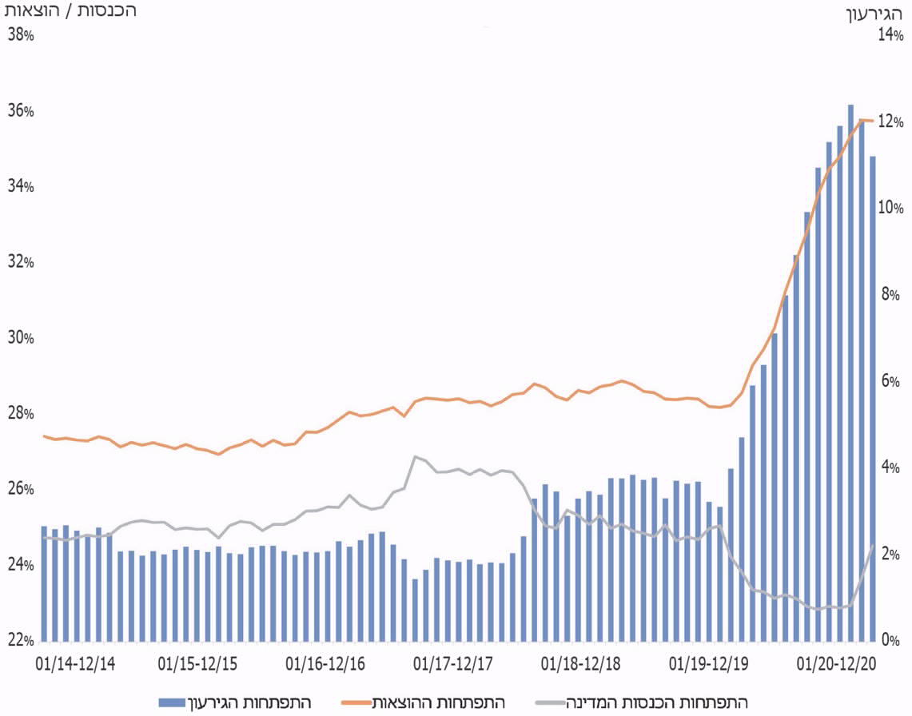
על פי נתוני אגף החשב הכללי, בעיבוד משרד מבקר המדינה

הגדלת ההוצאה וירידה בהכנסות בתוכניות סיוע במדינות נבחרות, במונחי תמ"ג, בחלוקה למגזר הבריאות ולמגזרים אחרים, 2020

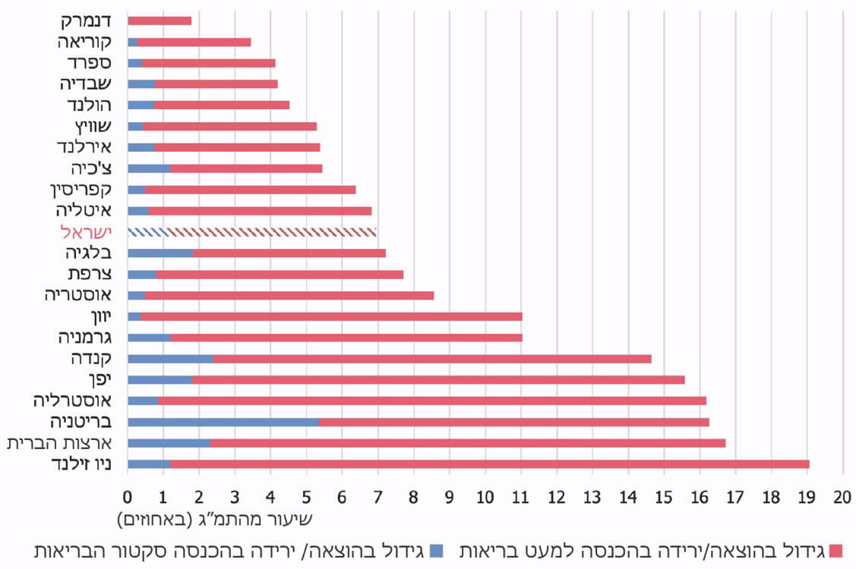
על פי נתוני קרן המטבע הבין־לאומית, בעיבוד משרד מבקר המדינה.

סיכום

הגידול בהוצאות הממשלה לצורך ההתמודדות עם משבר הקורונה, וכן הירידה בהכנסות, בעיקר בשל ירידה בגביית מיסים וקיטון בהכנסות אחרות, הביאו להגדלת הגירעון השנתי בתקציב המדינה בשנת 2020 לכ-11.6 אחוזי תוצר.

בדוח זה עלו ליקויים בכל הנוגע להיערכות המקדימה לסיכוני מגפות, עבודת המטה לגיבוש תוכניות הסיוע הכלכלית להתמודדות עם משבר הקורונה, מימוש התוכניות, הבקרה עליהן והתחשבות בשיקולים כלכליים בעת קבלת ההחלטות במהלך משבר הקורונה. מומלץ כי הממשלה תקיים תהליך הפקת לקחים מניהול המשבר בפן הכלכלי; על כלל הגופים לפעול לתיקון הליקויים הנוגעים להתנהלות התקציבית בעת ניהול משבר הקורונה ולבחון יישום ההמלצות אשר נכללו בדוח זה לצורך טיוב פעילותם והיערכותם לעתיד.

עוד מומלץ כי משרד האוצר יבחן את הפעולות הנדרשות בראייה רב שנתית לצורך התמודדות עם הגירעון של שנת 2020 בהיקף של כ-160.3 מיליארד ש"ח ועם העלייה ביחס החוב הציבורי לתוצר בשנה זו ל- 72.4% נכון לסוף שנת 2020, ואת ההיערכות הנדרשת לצורך פירעונות תשלומי הקרן והריבית על החוב שגייסה הממשלה לצורך מימון התוכנית הכלכלית להתמודדות עם נגיף הקורונה.

Government financial management and reporting in times of crisis, OECD, 19 November 2020
מענק וסיוע לשם הבטחת ביטחון תזונתי למשפחות מוחלשות, מימוש פיקדון לחיילים משוחררים ומענקים לחלק מהחיילים המשוחררים, וכן הוצאה בגין פטור ממס שבח ומס רכישה.
יצוין כי בסעיף 26יז(א) לחוק נקבע "יום התחילה" ליום 29.10.20, אולם זאת רק לעניין פרק מסוים בדוח ולא לעניין הפרק הנוגע לתקציב שנועד לתמיכה במוסד ציבור שהכנסותיו פחתו. לפיכך, יום תחילת החוק לעניין תקציב התמיכה במוסדות ציבור שהכנסותיהם פחתו הוא מועד פרסומו של החוק ביום 29.7.20.

